МИНИСТЕРСТВО НАУКИ И ВЫСШЕГО ОБРАЗОВАНИЯ  
РОССИЙСКОЙ ФЕДЕРАЦИИ

**ФГАОУ ВО  
«СЕВАСТОПОЛЬСКИЙ ГОСУДАРСТВЕННЫЙ УНИВЕРСИТЕТ»**

Институт радиоэлектроники и информационной безопасности

Кафедра «Радиоэлектроника и телекоммуникации»

**ОТЧЁТ**

по лабораторной работе №4

«**СОЗДАНИЕ ДИНАМИЧЕСКИХ СТРАНИЦ СРЕДСТВАМИ PHP**»

по дисциплине

«Коммуникации в сети Интернет и принципы построения сайтов»

Выполнил:

студент гр. КвИиППС/б-21-1-о

Хроменко Д.А.

Защитил с оценкой: ______

Принял: старший преподаватель

Табакаев Д.И.

Севастополь

2021

**СОДЕРЖАНИЕ**

1. Описание лабораторной работы 3

4.1.1 Цель работы 3

4.1.2 Индивидуальное задание 3

2. Выполнение лабораторной работы 4

4.2.1 PHP текст – главная страница index.php 4

4.2.2 PHP текст – routing.php для маршрутизации страниц 5

4.2.3 PHP текст – для главной страницы index.inc.php 5

4.2.4 PHP текст – “услуги” services.inc.php 6

4.2.5 PHP текст – “фотографии” photo.inc.php 9

4.2.6 PHP текст – “форма” form.inc.php 9

4.2.7 PHP текст – “о нас” about.inc.php 11

4.2.8 CSS текст – style.css 12

4.2.9 CSS текст – styleForUS.css 13

4.3.1 Результаты выполнения работы 13

3. Выводы……………………………………………………………………...16

# 1. Описание лабораторной работы

4.1.1 Цель работы

Освоить навыки построения динамических Веб-сайтов с использованием языки программирования PHP.

4.1.2 Индивидуальное задание

Согласно варианту задания (вариант 17), необходимо создать динамический сайт на PHP.

1. Выполнение лабораторной работы
   * 1. PHP текст – главная страница index.php

<!DOCTYPE html>

<html lang = ru>

<head>

<title>Парикмахерская MONEBOR</title>

<meta charset="UTF-8">

<link rel="stylesheet" href="css/style.css">

<!-- Настройка viewport -->

<meta name="viewport" content="width=device-width, initialscale=1.0">

<!-- Подключаем bootstrap -->

<link rel="stylesheet" href="bootstrap-5.1.3/css/bootstrap.min.css">

</head>

<body>

<div id="header"> </div>

<div class="container">

<div class="row">

<div class="col-lg-12">

<ul class="nav justify-content-center">

<li class="nav-item">

<a class="nav-link active" href="index.php?id=index">ГЛАВНАЯ</a>

</li>

<li class="nav-item">

<a class="nav-link" href="index.php?id=services">УСЛУГИ</a>

</li>

<li class="nav-item">

<a class="nav-link" href="index.php?id=photo">ФОТО</a>

</li>

<li class="nav-item">

<a class="nav-link" href="index.php?id=form">ДОПОЛНИТЕЛЬНО</a>

</li>

<li class="nav-item">

<a class="nav-link" href="index.php?id=about">О НАС</a>

</li>

</ul>

</div>

<div class="col-lg-12" >

<!--Область контента-->

<?php

include 'routing.php';

?>

<!--Конец Области контента-->

</div>

<div class="col-lg-12">

<div id="footer">

<h2>© MONEBOR 2019 — 2021</h2>

</div>

</div>

</div>

</div>

<!-- Подключаем iQuery -->

<script src="https://ajax.googleapis.com/ajax/libs/jquery/3.3.1/jquery.min.js"></script>

<!-- Подключаем Bootstrap JS -->

<script src="bootstrap-5.1.3/js/bootstrap.min.js"></script>

</body>

</html>

* + 1. PHP текст – routing.php для маршрутизации страниц

<?php

$id = null;

// Получение id страницы с помощью метода GET и фильтрация данных

$id = strtolower(strip_tags(trim($_GET['id'])));

// Проверка на содержимое переменной $id

switch($id) {

case 'index': include 'inc/index.inc.php'; break;

case 'services': include 'inc/services.inc.php'; break;

case 'photo': include 'inc/photo.inc.php'; break;

case 'form': include 'inc/form.inc.php'; break;

case 'about': include 'inc/about.inc.php'; break;

default: include 'inc/index.inc.php';

}

?>

* + 1. PHP текст ­– для главной страницы index.inc.php

<!DOCTYPE html>

<html lang="ru">

<head>

<link rel="stylesheet" href="/my_site/css/style.css" />

</head>

<body>

<div class="container">

<div class="row">

<div class="col-lg-12" >

<div id="slogan">

<p>Давно хотели сделать клёвую причёску?!</br>ТОГДА ДОБРО ПОЖАЛОВАТЬ В MONEBOR!!!</br>;D</p>

</div>

<div class="d-grid col-3 mx-auto">

<a class="btn btn-outline-primary btn-lg" href="html/услуги.html" role="button"></br>ЗАПИСАТЬСЯ</br></br></a>

</div>

</div>

</div>

</div>

</body>

* + 1. PHP текст – “услуги” services.inc.php

<!DOCTYPE html>

<html lang="ru">

<head>

<link rel="stylesheet" href="/my_site/css/style.css" />

</head>

<body>

<div class="row">

<div class="emptiness"><p></p></div>

<div class="col-md-6">

<div class="card mb-5 bg-secondary text-white">

<h5 class="card-header">450₽</h5>

<div class="card-body">

<h5 class="card-title"><ins>Мужская стрижка</ins></h5>

<p class="card-text">Стрижка выполняется с помощью ножниц и машинок. Услуга включает в себя мытье головы до и после стрижки, укладку с применением профессиональных стайлинговых средств.</p>

<a href="#" class="btn btn-outline-light btn-sm">записаться сюда</a>

</div>

</div>

</div>

<div class="col-md-6">

<div class="card mb-5 bg-secondary text-white">

<h5 class="card-header">350₽</h5>

<div class="card-body">

<h5 class="card-title"><ins>Коррекция бороды</ins></h5>

<p class="card-text">Оформление бороды опасным лезвием (распарка горячими полотенцами)</br></br></br></p>

<a href="#" class="btn btn-outline-light btn-sm">записаться сюда</a>

</div>

</div>

</div>

<div class="col-md-6">

<div class="card mb-5 bg-secondary text-white">

<h5 class="card-header">520₽</h5>

<div class="card-body">

<h5 class="card-title"><ins>Фейд</ins></h5>

<p class="card-text">Стильная и современная стрижка Fade(на рус.Плавный переход) Стрижка которая стала очень популярна в современном мире переход от коротких волос на затылке до любой желаемой длины на макушке. Благодаря своей универсальности «Fade» подойдет как мужчинам в деловом костюме, так и спортсменам.</p>

<a href="#" class="btn btn-outline-light btn-sm">записаться сюда</a>

</div>

</div>

</div>

<div class="col-md-6">

<div class="card mb-5 bg-secondary text-white">

<h5 class="card-header">420₽</h5>

<div class="card-body">

<h5 class="card-title"><ins>Тонирование бороды</ins></h5>

<p class="card-text">Мы используем лучшие средства для тонирования твоей бороды и волос, что позволяет им выглядеть естественно.</br></br></br></br></p>

<a href="#" class="btn btn-outline-light btn-sm">записаться сюда</a>

</div>

</div>

</div>

<div class="col-md-6">

<div class="card mb-5 bg-secondary text-white">

<h5 class="card-header">300₽</h5>

<div class="card-body">

<h5 class="card-title"><ins>Стрижка Машинкой</ins></h5>

<p class="card-text">Стрижка выполняется исключительно машинкой с применением не более двух насадок. Услуга включает в себя мытье головы до и после стрижки, укладку с применением профессиональных стайлинговых средств.</br></br></p>

<a href="#" class="btn btn-outline-light btn-sm">записаться сюда</a>

</div>

</div>

</div>

<div class="col-md-6">

<div class="card mb-5 bg-secondary text-white">

<h5 class="card-header">400₽</h5>

<div class="card-body">

<h5 class="card-title"><ins>Королевское бритье</ins></h5>

<p class="card-text">Классическая услуга парикмахерской MONEBOR, которую должен попробовать каждый мужчина. Услуга включает в себя распаривание с использованием эфирных масел, легкий массаж лица, идеально чистое бритье бритвой-шаветт с применением гелей, мыла для бритья и кремов, охлаждающий компресс</p>

<a href="#" class="btn btn-outline-light btn-sm">записаться сюда</a>

</div>

</div>

</div>

<div class="col-md-6">

<div class="card mb-5 bg-secondary text-white">

<h5 class="card-header">300₽</h5>

<div class="card-body">

<h5 class="card-title"><ins>Детская стрижка</ins></h5>

<p class="card-text">Детская стрижка до 11 лет</p>

<a href="#" class="btn btn-outline-light btn-sm">записаться сюда</a>

</div>

</div>

</div>

<div class="col-md-6">

<div class="card mb-5 bg-secondary text-white">

<h5 class="card-header">150₽</h5>

<div class="card-body">

<h5 class="card-title"><ins>Коррекция усов</ins></h5>

<p class="card-text">Коррекция усов. Че тут еще сказать...</p>

<a href="#" class="btn btn-outline-light btn-sm">записаться сюда</a>

</div>

</div>

</div>

<div class="col-md-6">

<div class="card mb-5 bg-secondary text-white">

<h5 class="card-header">390₽</h5>

<div class="card-body">

<h5 class="card-title"><ins>Бритье головы</ins></h5>

<p class="card-text">Бритье начисто опасным лезвием и распаривание горячими полотенцами. Которое не займет много времени, и вы забудете что такое порезы</p>

<a href="#" class="btn btn-outline-light btn-sm">записаться сюда</a>

</div>

</div>

</div>

<div class="col-md-6">

<div class="card mb-5 bg-secondary text-white">

<h5 class="card-header">50₽</h5>

<div class="card-body">

<h5 class="card-title"><ins>Коррекция бровей</ins></h5>

<p class="card-text">Коррекция бровей, с использованием геля для бритья, подбривание опасной бритвы Шаветт и ножниц.</p>

<a href="#" class="btn btn-outline-light btn-sm">записаться сюда</a>

</div>

</div>

</div>

<div class="emptiness"><p></p></div>

<div class="emptiness"><p></p></div>

</div>

</body>

* + 1. PHP текст – “фотографии” photo.inc.php

<!DOCTYPE html>

<html lang="ru">

<head>

<link rel="stylesheet" href="/my_site/css/style.css" />

</head>

<body>

<div class="emptiness"><p></p></div>

<div class="row">

<div class="col-lg-3">

<img src="img/photo1.png">

</div>

<div class="col-lg-3">

<img src="img/photo2.png">

</div>

<div class="col-lg-3">

<img src="img/photo3.png">

</div>

<div class="col-lg-3">

<img src="img/photo4.png">

</div>

</div>

</body>

* + 1. PHP текст – “форма” form.inc.php

<!DOCTYPE html>

<html lang="ru">

<head>

<link rel="stylesheet" href="/my_site/css/style.css" />

</head>

<body>

<div class="emptiness"><p></p></div>

<form class="row g-2">

<div class="form-floating mb-3 col-md">

<input type="name" class="form-control" id="floatingName" placeholder="Name">

<label for="floatingName">Введите имя</label>

</div>

<div class="form-floating mb-3 col-md">

<input type="email" class="form-control" id="floatingInput" placeholder="name@example.com">

<label for="floatingInput">Введите Email</label>

</div>

<div class="form-floating mb-3 col-sm-12">

<textarea class="form-control" placeholder="Leave a comment here" id="floatingTextarea"></textarea>

<label for="floatingTextarea">Сообщение</label>

</div>

<div class="col-auto">

<button type="submit" class="btn btn-primary">Submit</button>

</div>

</form>

<div class="emptiness"><p></p></div>

<h2 style="color: white">Вакансии:</h2>

<table class="table table-dark table-striped">

<thead>

<tr>

<th scope="col">Специальность</th>

<th scope="col">Режим работы</th>

<th scope="col">Кол-во часов в нед.</th>

<th scope="col">З/П в месяц</th>

</tr>

</thead>

<tbody>

<tr>

<th scope="row">Парикмахер</th>

<td>пн-пт</td>

<td>40</td>

<td>22к</td>

</tr>

<tr>

<th scope="row">Уборщик</th>

<td>пн-вс</td>

<td>21</td>

<td>8к</td>

</tr>

<tr>

<th scope="row">Промоутер</th>

<td>4 дня в нед.</td>

<td>16</td>

<td>8к</td>

</tr>

</tbody>

</table>

</body>

* + 1. PHP текст – “о нас” about.inc.php

<!DOCTYPE html>

<html lang="ru">

<head>

<link rel="stylesheet" href="/my_site/css/style.css" />

<link rel="stylesheet" type="text/css" href="css/styleForUS.css">

</head>

<body>

<div class="col-lg-12">

<p>Наша парикхмахерская MONEBOR лучшая в городе, АТВЕЧАЮ БРАТ! Рекомендую вам сделать стрижку тут, или бороду подровнять. За качество атвечаю! Что касается цен - они себя стоят!!! Стригут только профессианалы, мы им платим много много денег чтобы они делали свою работу очень хорошо. А если у человека есть деньги, ему не нужны никакие парикмахерские услуги, он и сам может себе что-то сделать, ведь люди же не все могут сделать себе стрижку, но некоторые могут. Люди, не верьте глупым слухам, что в парикмахерских цены заоблачные, это не правда, цены самые обычные. Я сам хожу к ним уже 5 лет, и не жалуюсь, вот на днях стригся, мне все сделали на высшем уровне, хотя мой мастер не была на работе уже 2,5 недели, у неё был отпуск. Вы тоже можете придти в любое время и вам сделают все, что вы захотите. А еще у них есть услуга: "муж на час", вы можете придти и попросить его подстричь вас. На всякий случай мы записали номера телефонов парикмахера и мастера маникюра (все это делает мой муж), вот вам номера: 8-960-558-00-15 Мастер маникюра 8-920-670-35-33 Парикмахер - 8-985-339-78-40. Вот номера, по которым вы сможете с ними связаться, это на всякий случай, вдруг вам надо будет срочно постричься, а времени куда-то идти нет.</p>

</div>

<div class="col-lg-12">

<ul class="nav justify-content-center">

<li class="nav-item">

<a class="nav-link" aria-current="page" href="https://vk.com/danil_from_durka"><img src="img/vk.png"></a>

</li>

<li class="nav-item">

<a class="nav-link" href="https://www.instagram.com/danilkhromenko/?hl=ru"><img src="img/inst.png"></a>

</li>

<li class="nav-item">

<a class="nav-link" href="tel:89785145650"><h1>По всем вопросам:</br>+7 978 514-56-50</h1></a>

</li>

</ul>

</div>

</body>

* + 1. CSS текст – style.css

body {

background-image: url(../img/Main_background.png);

background-repeat: no-repeat;

background-attachment: scroll;

background-size: cover;

}

.nav.justify-content-center {

margin-top: 3%;

color: blue;

font-family: "Impact";

letter-spacing: 2px;

font-size: 3.2em;

}

#slogan p {

color: white;

text-align: center;

margin: 0 auto;

margin-top: 6%;

margin-bottom: 2%;

width: 25%;

border-top: double;

border-bottom: double;

font-size: 1.6em;

font-family: American Typewriter, cursive;

}

#footer {

text-align: center;

position: fixed;

width: 100%;

left: 0; bottom: 0; /* Левый нижний угол */

padding: 0.4em; /* Поля вокруг текста */

background: radial-gradient(#022023, #000d13);

color: #fff7dc; /* Цвет текста */

font-family: Courier New, monospace;

}

#header {

background-image: url(../img/Head.png);

background-repeat: no-repeat;

background-position: 50% 0;

background-size: cover;

overflow: hidden;

width: 100%;

height: 226px;

}

.emptiness p {

margin: 5%;

color: white;

opacity: 0%;

}

a:-webkit-any-link {

color: white;

}

* + 1. CSS текст – styleForUS.css

p {

padding-top: 3%;

padding-bottom: 2%;

text-align: center;

color: #fafff1;

font-size: 18px;

font-family: Lucida Console, monospace;

}

* + 1. Результаты выполнения работы

Результат выполнения работы представлен на рисунках 4.1 - 4.5.

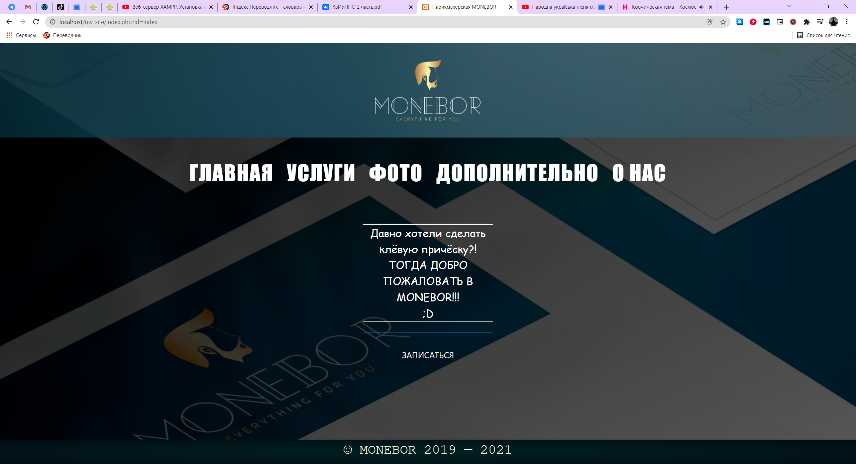

Рисунок 4.1 – Главная страница

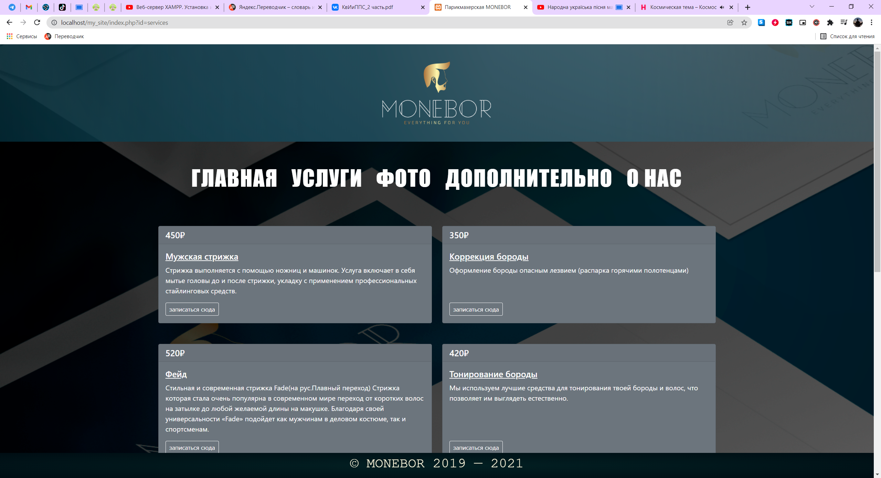

Рисунок 4.2 – Список услуг с ценами

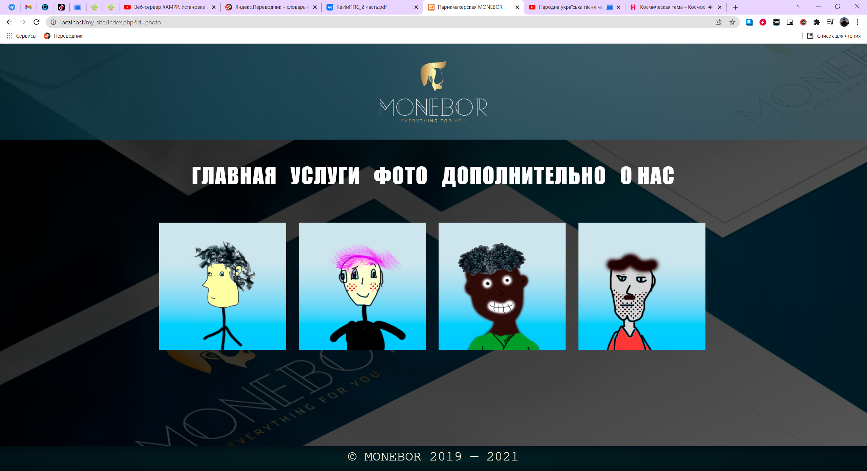

Рисунок 4.3 – Вкладка «Фото»

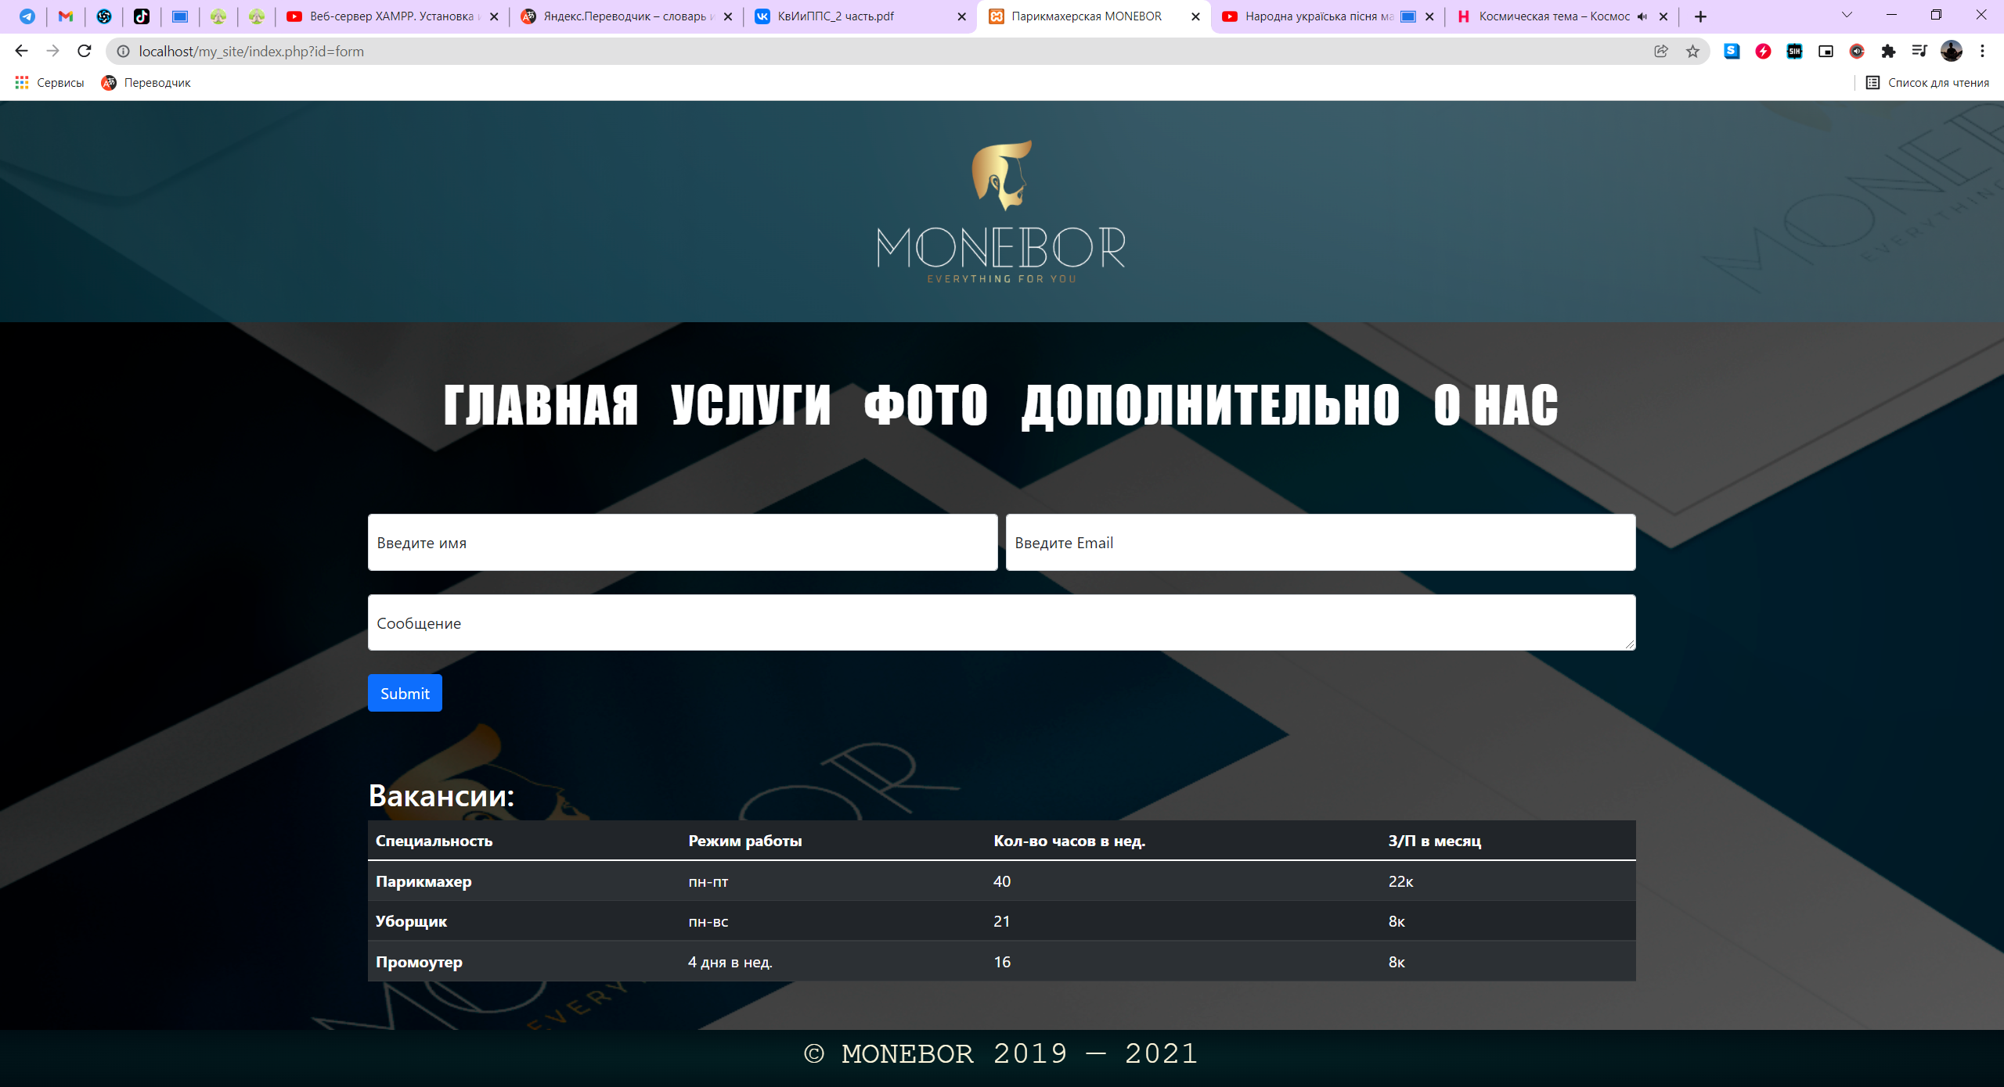

Рисунок 4.4 – Вкладка с формой и таблицей

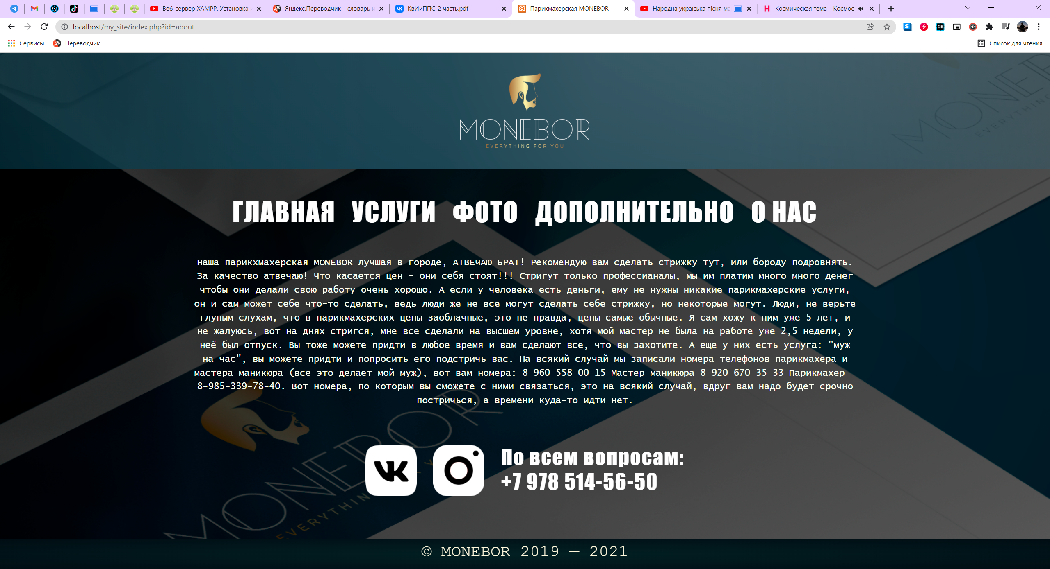

Рисунок 4.5 – Вкладка «Фото»

**Выводы**

В ходе выполнения данной лабораторной работы были закреплены навыки разработки программ на языке разметки гипертекста HTML с использованием CSS и фреймворка bootstrap. Получены навыки работы с PHP. Были выполнены следующие действия: Создан файл index.php, который является точкой входа на сайт. Для осуществления перехода на другие ссылки в атрибуте href тега <a> указывается, что через файл index.php будут передаваться данные с помощью пары имя = значение. В корне проекта создан файл routing.php с помощью которого осуществляется переход по ссылкам из index.php. В корне проекта создана папка inc, а в ней созданы 5 файлов, по одному на каждую страницу сайта. Для запуска сайта был использован Веб-сервер “XAMPP”. После запуска “Apache” сайт начинал свою работу. Полученные во время разработки навыки помогут разрабатывать более сложные сайты на основе языка разметки гипертекста HTML с использованием CSS и bootstrap, с применением PHP.